|  |  |  |  |  |  |  |  |  |  |  |
| --- | --- | --- | --- | --- | --- | --- | --- | --- | --- | --- |
| |  |  |  | | --- | --- | --- | |  |  |  | | МИНОБРНАУКИ РОССИИ | | | | Федеральное государственное бюджетное образовательное учреждение  высшего образования  **«МИРЭА** – **Российский технологический университет»**  **РТУ МИРЭА** | | | | |
|  | Институт информационных технологий (ИТ) |
|  | Кафедра инструментального и прикладного программного обеспечения (ИиППО) |

|  |  |  |  |
| --- | --- | --- | --- |
| **ОТЧЕТ ПО ПРАКТИЧЕСКОЙ РАБОТЕ №4**  **Вариант 20** | | | |
| **по дисциплине** | | | |
| **«Анализ и концептуальное моделирование систем»** | | | |
| Выполнил студент группы ИКБО-20-19 | | Московка А.А. | |
|  | |  | |
| Руководитель работы | | Пяткин В.В.  *доцент* | |
| Практическая работа выполнена | «___»_______2021 г. | | (подпись студента) | |
| «Зачтено» | «___»_______2021 г. | | (подпись руководителя) | |
|  |  | |  | |

Москва 2021

**Цель работы:** изучить структуру модели анализа, правила построения диаграмм последовательности, кооперации.

**Задачи:** научиться отображать взаимодействие объектов в динамике.

**ПО:** Draw.io.

**Задание:** построить диаграмму последовательности рассматриваемой системы по теме «Моделирование организации оптовой торговли».

**Выполнение работы**

Результатом выполнения первого пункта работы является диаграмма последовательности по описанию приведенного варианта использования: «Студент хочет записаться на некий семинар, предлагаемый в рамках некоторого учебного курса. С этой целью проводится проверка подготовленности студента, для чего запрашивается список (история) семинаров курса, уже пройденных студентом (перейти к следующему семинару можно, лишь проработав материал предыдущих занятий). После получения истории семинаров объект класса "Слушатель" получает статус подготовленности, на основе которой студенту сообщается результат (статус) его попытки записи на семинар», также заполненная таблица на основе полученной диаграммы.

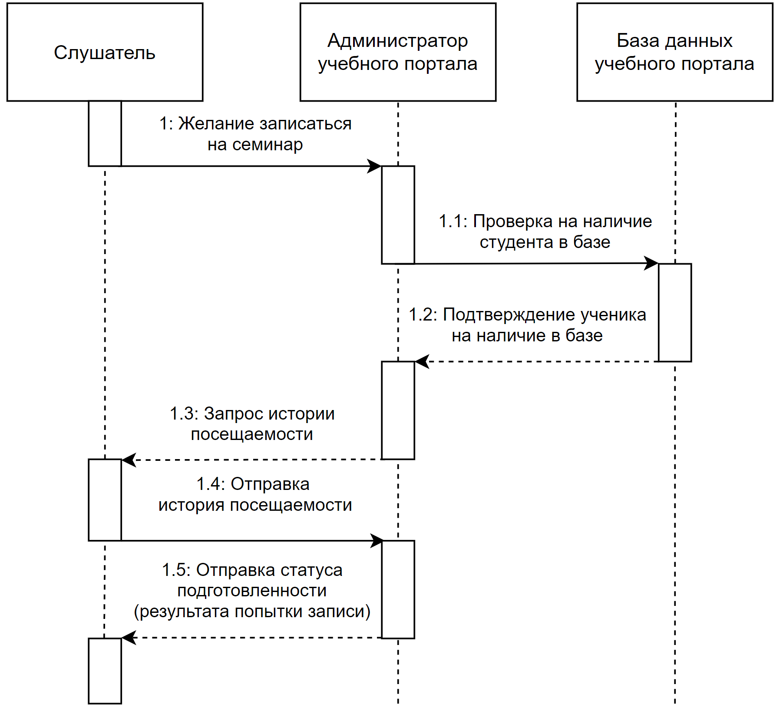

Рис. 1 – Скриншот диаграммы последовательности по описанию приведенного варианта

*Таблица 1- Взаимодействие элементов диаграммы*

|  |  |  |  |
| --- | --- | --- | --- |
| **Отправитель** | **Тип сообщения** | **Наименование** | **Получатель** |
| Слушатель | Асинхронное сообщение | Желание записаться на семинар | Администратор учебного портала |
| Администратор учебного портала | Асинхронное сообщение | Проверка на наличие студента в базе | База данных учебного портала |
| База данных учебного портала | Возвращающее сообщение | Подтверждение ученика на наличие в базе | Администратор учебного портала |
| Администратор учебного портала | Возвращающее сообщение | Запрос истории посещаемости | Слушатель |
| Слушатель | Асинхронное сообщение | Отправка истории посещаемости | Администратор учебного портала |
| Администратор учебного портала | Возвращающее сообщение | Отправка статуса подготовленности (результата попытки записи) | Слушатель |

По выполнении второй части практической работы была построена диаграмма последовательности согласно индивидуальному варианту, а также заполнена таблица взаимодействия элементов диаграммы.

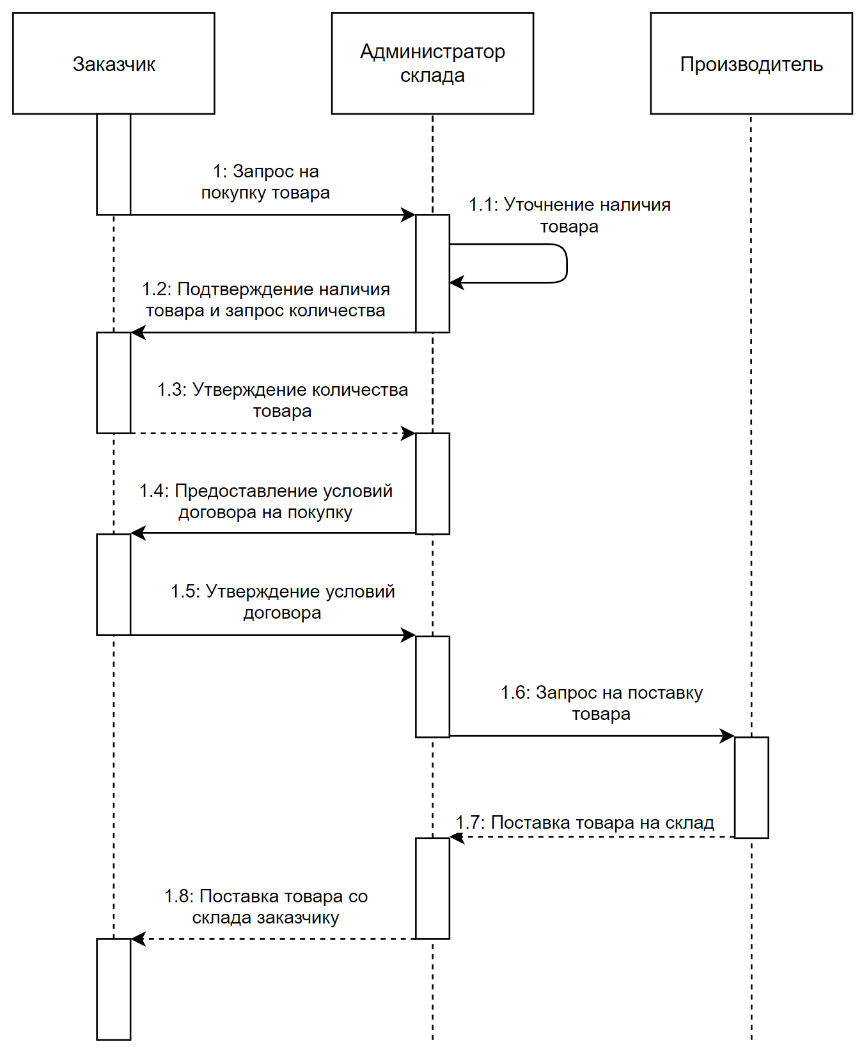

Рис. 2 – Скриншот диаграммы последовательности согласно индивидуальному варианту

*Таблица 2- Взаимодействие элементов диаграммы последовательности согласно индивидуальному варианту*

|  |  |  |  |
| --- | --- | --- | --- |
| **Отправитель** | **Тип сообщения** | **Наименование** | **Получатель** |
| Заказчик | Асинхронное сообщение | Запрос на покупку товара | Администратор склада |
| Администратор склада | Рефлексивное сообщение | Уточнение наличия товара | Администратор склада |
| Администратор склада | Асинхронное сообщение | Подтверждение наличия товара и запрос количества | Заказчик |
| Заказчик | Возвращающее сообщение | Утверждение количества товара | Администратор склада |
| Администратор склада | Асинхронное сообщение | Предоставление условий договора на покупку | Заказчик |
| Заказчик | Асинхронное сообщение | Утверждение условий договора | Администратор склада |
| Администратор склада | Асинхронное сообщение | Запрос на поставку товара | Производитель |
| Производитель | Возвращающее сообщение | Поставка товара на склад | Администратор склада |
| Администратор склада | Возвращающее сообщение | Поставка товара со склада заказчику | Заказчик |

**Выводы:**

1. Были изучены структура модели анализа, правила построения диаграмм последовательности, кооперации;
2. Получены навыки выстраивания структуры основных элементов диаграммы последовательности с определением сообщений между объектами и классами;
3. Получен опыт отображения взаимодействия объектов друг с другом.